
Direzione Generale
PROT. 10274 DEL 22/01/2025

AVVISO
A TUTTO IL PERSONALE DIPENDENTE

Con il presente Avviso si forniscono a tutto il personale dipendente notizie utili circa le novità fiscali e contributive introdotte dalla Legge di Bilancio 2025.
Infatti, con la pubblicazione in Gazzetta Ufficiale Serie generale n. 305 Supplemento ordinario n. 43 del 31.12.2024 la Legge n. 207 del 30.12.2024 (Legge di Bilancio 2025), entrano in vigore tra le altre le seguenti norme, che devono essere applicate da gennaio 2025:
- L’art. 1 c.2 lettera a) rende strutturale la modifica all’art 11 del TUIR – Modifica degli scaglioni fiscali, che restano invariati rispetto al 2024;
- L’art .1 comma 219 rende strutturale l’esonero contributivo per le lavoratrici madri a tempo indeterminato di 2 o più figli, rimandandone però l’applicazione ad un decreto attuativo del Ministero del Lavoro e delle Politiche Sociali, da emanarsi entro 30 giorni dalla pubblicazione. Rimane in essere fino al 2026, con le regole del 2024, l’esonero contributivo per le madri di 3 o più figli. Pertanto, l’esonero spettante in presenza di due figli potrà essere applicato da questo Ente solo dopo la pubblicazione del decreto attuativo, con conguaglio del beneficio dal 01/01/2025.
Verrà invece applicato immediatamente, poiché in prosecuzione di quanto già previsto nel precedente decreto, l’esonero dei contributi previdenziali a carico delle lavoratrici madri di tre o più figli;
- Sono detassate con aliquota del 5% le voci di straordinario pagate in base all’art 47 CCNL 2019-2021 agli Infermieri dipendenti di aziende o enti del SSN, sui compensi erogati da gennaio 2025. A causa dei tempi ristretti per poter adeguare sia il software paghe che quello di rilevazione presenze, si rende necessario pagare con la mensilità di Gennaio 2025 le voci di che trattasi utilizzando la tassazione ordinaria e procedere poi su febbraio 2025 a conguagliare le voci di Gennaio e ad avviare a regime il pagamento con detassazione;
- Per l’anno 2025 non viene confermato l’esonero contributivo (del 6%e del 7%) come stabilito dall’art .1 comma 15 della Legge 30 dicembre 2023, n. 213 (finanziaria 2024) e pertanto tale esonero NON può essere più riconosciuto a partire da Gennaio 2025;
- L’art .1 comma 11 introduce delle limitazioni al riconoscimento delle detrazioni per familiari a carico. Più precisamente a partire dal 2025 non sono più riconosciute le detrazioni fiscali per figli maggiori di 30 anni a meno che abbiano una disabilità accertata (legge 104). Inoltre, sempre dal 2025 le detrazioni per altri familiari a carico spettano solo per gli ascendenti (genitori e/o nonni) che convivono con il dipendente;
- L’art .1 comma 3 rende strutturale la modifica al DL 5 febbraio 2020 n.3 relativo al trattamento integrativo e pertanto viene confermata la normativa preesistente anche per l’anno 2025;
- L’art .1 comma 4 introduce l’attribuzione di una somma ai dipendenti il cui reddito complessivo non supera i 20.000 euro, per come segue:
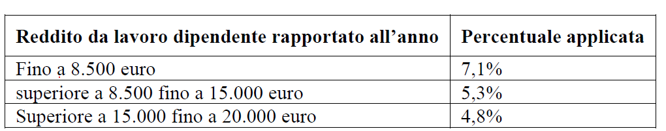
Le detrazioni di cui sopra vengono automaticamente riconosciute da questa ASP, salva la possibilità che il dipendente possa rinunciare o richiederne la sola attribuzione in sede di conguaglio fiscale a fine anno o a cessazione.

- L’art .1 comma 6 introduce l’attribuzione di una ulteriore detrazione, rapportata ai giorni, ai dipendenti il cui reddito complessivo supera invece i 20.000 euro per come segue:
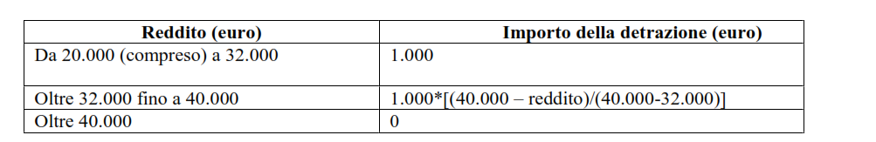
Le detrazioni di cui sopra vengono automaticamente riconosciute da questa ASP, salva la possibilità che il dipendente possa rinunciare, nel momento in cui rinuncia alle detrazioni da lavoro dipendente;

- In applicazione art. 7 D.L 73 del 07/06/2024 convertito in L.107/2024, si conferma che alle prestazioni aggiuntive di cui all’art. 89 del CCNL dell'Area Sanità - triennio 2019-2021 e di cui all'articolo 7, comma 1, lettera d), del CCNL relativo al personale del Comparto Sanità - triennio 2019-2021, viene applicato il regime fiscale agevolato con tassazione del 15%, per le prestazioni erogate a decorrere da Giugno 2024 aventi competenza da Gennaio 2024.

Sarà cura dell’Ufficio competente predisporre un nuovo modello per richiedere o rinunciare alle detrazioni fiscali anno 2025 che potrà essere scaricato dall’apposita area delle modulistica e presentato presso gli Uffici CED Stipendi afferenti l’ U.O.C. Gestione, Valorizzazione, Sviluppo e Formazione delle Risorse Umane.

Il Direttore Generale
Dott. Antonio GRAZIANO
(In sostituzione Il Direttore Amministrativo)
(F I R M A T O)

